Thiết kế giao diện và Subsystem
ĐẠI HỌC BÁCH KHOA HÀ NỘI
TRƯỜNG CÔNG NGHỆ THÔNG TIN VÀ TRUYỀN THÔNG

Thiết kế giao diện và Subsystem
Hệ thống đặt hàng nhập khẩu
Học phần: Phát triển phần mềm theo chuẩn ITSS
Mã học phần: IT4549
Nhóm 15
Báo cáo cá nhân
Nguyễn Quý Đức - 20235682
Hà Nội - 2026

Thiết kế giao diện và Subsystem
Bài nộp mô tả luồng chuyển màn hình, đặc tả màn hình và thiết kế subsystem phục vụ từng use case.

Phân công nhiệm vụ
Thành viên | MSSV | Use case phụ trách
Nguyễn Hữu Nhân | 20235798 | UC006 - ReceiveAndReconcileGoods
Vũ Đức Hoàng Anh | 20235658 | UC001 - ManageImportRequests, UC007 - ManageSystem
Trần Đăng Sinh | 20235821 | UC003 - CollectInventoryData
Phan Khánh Vũ | 20235880 | UC004 - PlanImportAllocation
Lương Quốc Khánh | 20235754 | UC005 - PlaceOverseasOrders
Nguyễn Quý Đức | 20235682 | UC002 - ManageSiteInformation

Phạm vi use case
Mã | Use case | Mục tiêu
UC-002 | ManageSiteInformation | Quản lý hồ sơ Site, danh mục hàng Site kinh doanh và thời gian vận chuyển.

Thiết kế giao diện và subsystem

UC-002 - ManageSiteInformation
SiteView hiển thị danh sách Site, chi tiết shippingDays, airDays và catalog. Người dùng có thể cập nhật hồ sơ Site, xem Site đang kinh doanh mặt hàng nào và nhận phản hồi khi dữ liệu vận chuyển không hợp lệ.
SiteCatalogSubsystem chịu trách nhiệm cập nhật hồ sơ Site, catalog và phát thông báo thay đổi. ProductCatalogService giữ logic catalog, NotificationService tách phần thông báo khỏi nghiệp vụ lưu Site.

Hình ảnh và file Astah

Danh mục hình ảnh
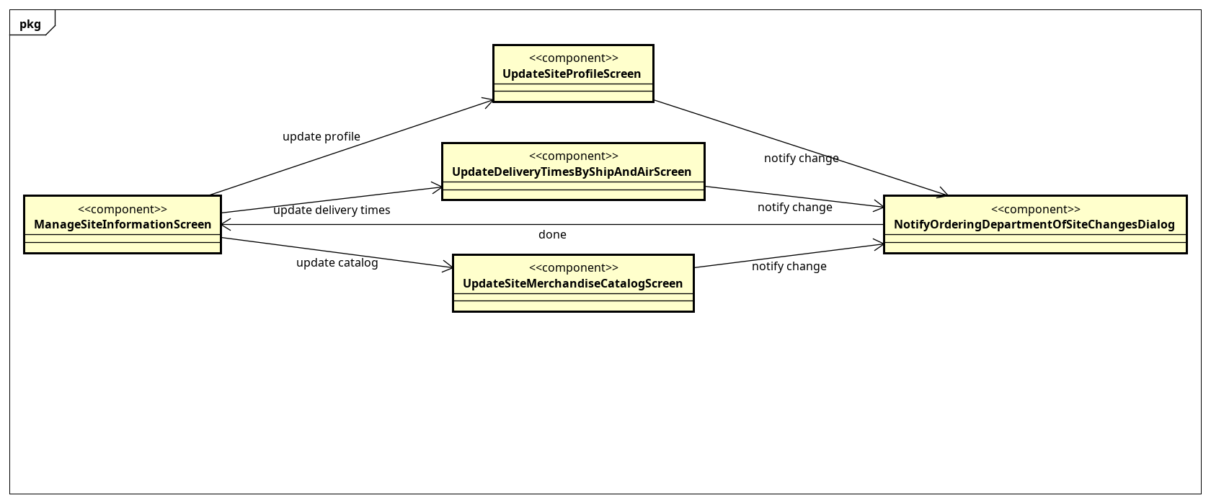
Screen transition diagram UC002 - ManageSiteInformation
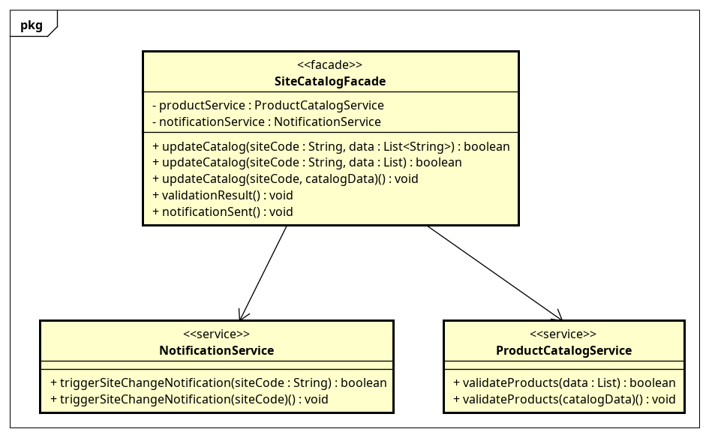
Class diagram subsystem UC002 - ManageSiteInformation
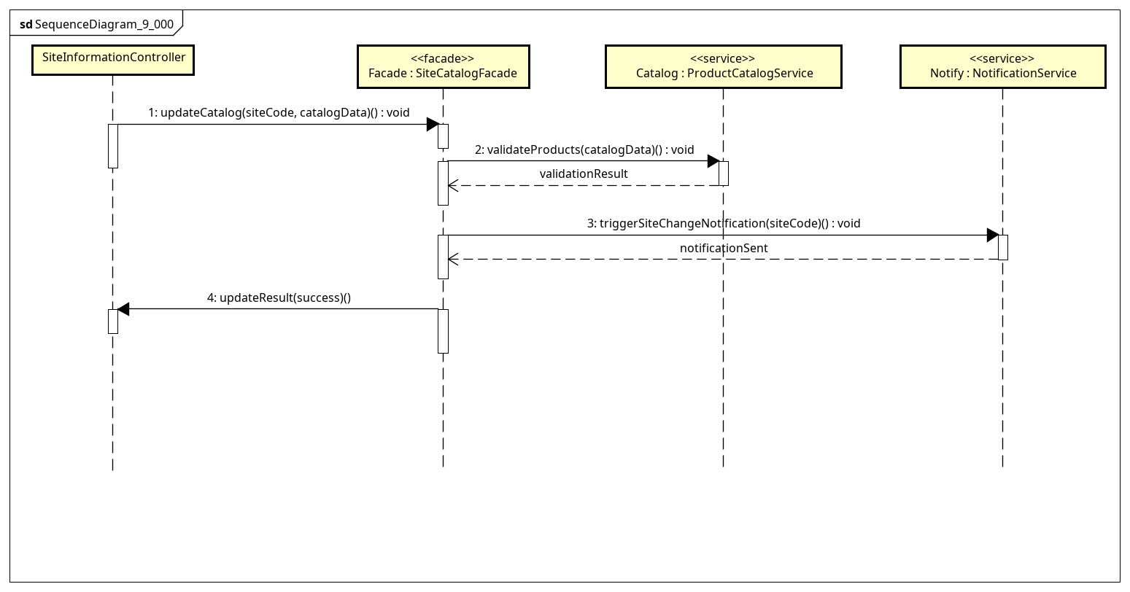
Sequence diagram subsystem UC002 - ManageSiteInformation

File Astah
- astah/UC002_ManageSiteInformation_all.asta

